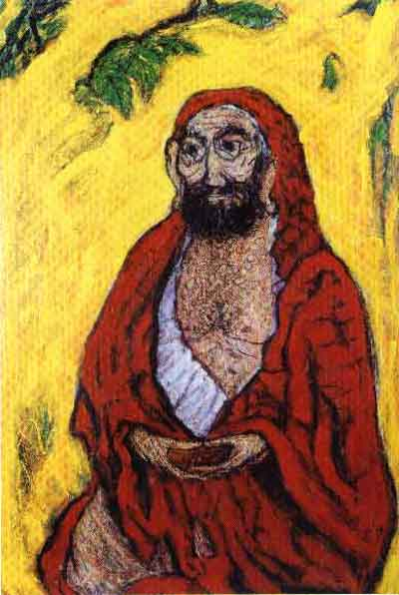LA LEGENDE DE SESSA

*Commentaire :*

*Cette activité met en jeu les puissances, les suites géométriques et la formule de calcul de la somme d’une suite (qn).*

*En Inde, une légende vieille de 1500 ans raconte comment un Brahmane (membre d’une caste religieuse) du nom de Sessa fut récompensé pour avoir inventé le jeu d’échec.*

*Le roi des Indes fut tant émerveillé lorsque Sessa lui apprit le jeu que le roi lui proposa de choisir la récompense qu’il souhaitait.*

*Le Brahmane demanda alors la quantité de grains de blé qu’il serait nécessaire pour remplir les 64 cases d’un échiquier en respectant la condition suivante, chaque case doit contenir deux fois plus de grains de blé que la précédente sachant que la première case ne contient qu’un seul grain.*

*Le roi accepta la demande de Sessa en se disant que celle-ci était plutôt modeste.*

*Mais lorsqu’un arithméticien résolut le problème, le roi se rendit compte que le Brahmane l’avait dupé et que la quantité de grains de blé qu’il demandait était impossible à fournir.*

1) Sur quelle case devrait-il y avoir 23 grains ? 28 grains ? 231 grains ?

2) On note *un* le nombre de grains de blé sur la *n*-ième case.

Démontrer que (*un*) est une suite géométrique dont on donnera la raison et le premier terme.

3) Calculer la quantité de grains nécessaires pour remplir tout l’échiquier.

4) Dans 1 m3, on peut ranger environ 1,5 million de grains de blé. Le roi dispose d’un grand grenier de 5 mètres de large sur 10 mètres de long. Quelle hauteur faut-il prévoir si l’on désire stocker la quantité de grains de blé que recevra Sessa ? Exprimer le résultat en km et comparer cette longueur à la distance de la Terre au Soleil !

*Mais l’histoire finit mal pour le brahmane. L’arithméticien du roi conseille d’enfermer Sessa dans son propre piège en lui demandant de compter lui-même les grains de blé.*

5) Sachant qu’il faudra 6 mois pour compter 1 m3, combien d’années lui faudrait-il pour dénombrer l’ensemble de sa récompense ?



Hors du cadre de la classe, aucune reproduction, même partielle, autres que celles prévues à l'article L 122-5 du code de la propriété intellectuelle, ne peut être faite de ce site sans l'autorisation expresse de l'auteur.

[*www.maths-et-tiques.fr/index.php/mentions-legales*](http://www.maths-et-tiques.fr/index.php/mentions-legales)